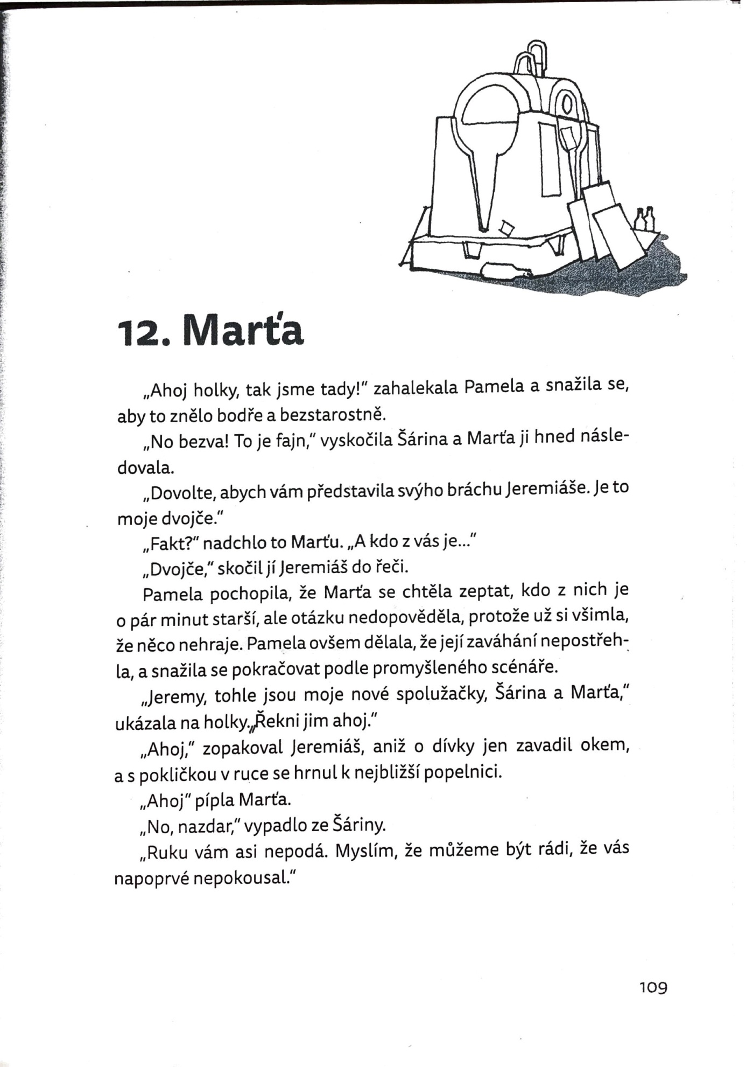
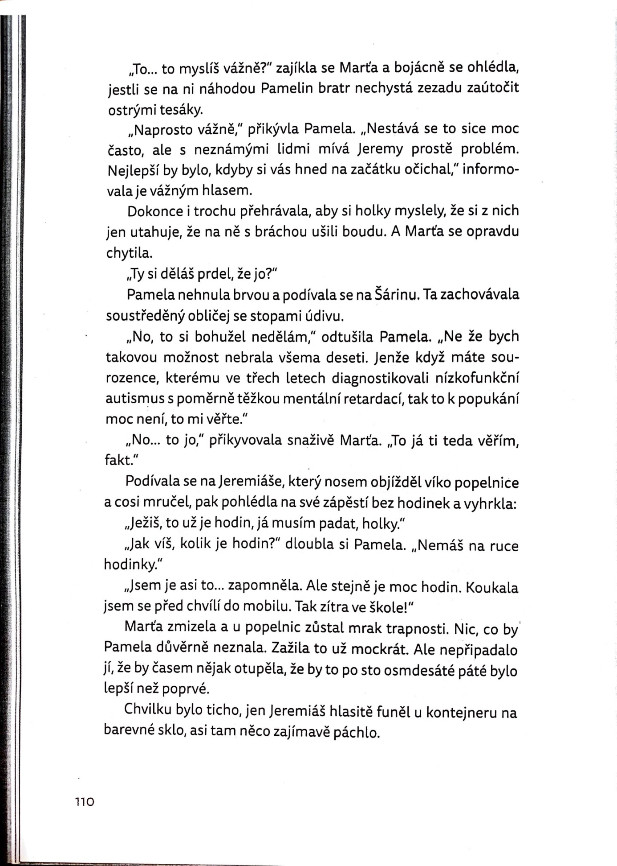
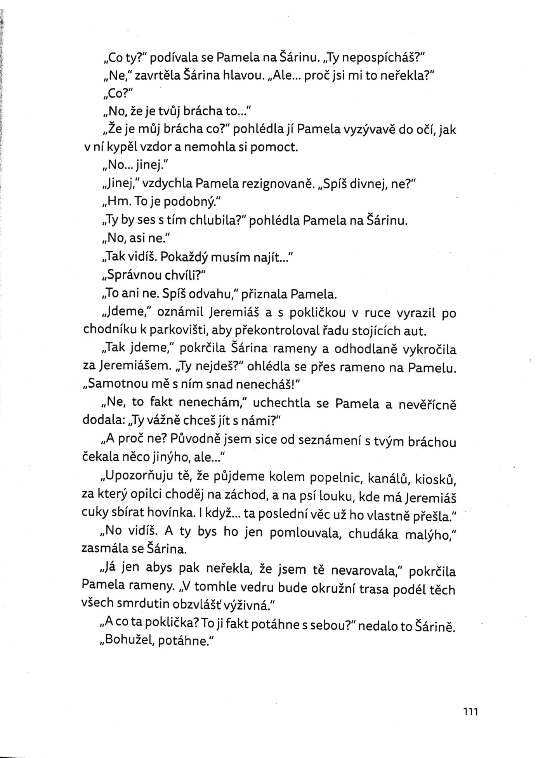
Zdroj: Březinová, Ivona. Řvi potichu, brácho. 1. vydání. Praha: Albatros, 2016. 205 s. ISBN 978-80-00-04322-7.

